Trufle kukurydziane ze śliwką kalifornijską
Przepis autorstwa Katarzyny Marciniewicz – ChilliBite.pl

Składniki:  - 100g śliwek kalifornijskich  - 30g ekologicznych płatków kukurydzianych 100%, bez cukru  - 30g migdałów blanszowanych  - ok. 30-50ml wody  Przygotowanie:  Śliwki kalifornijskie i migdały blendujemy w malakserze do konsystencji kaszy. Dodajemy płatki kukurydziane i ponownie miksujemy. Na końcu dodajemy wodę, po łyżce i blendujemy po kilka sekund, aż do uzyskania dość spójnej konsystencji. Masa powinna być nieco grudkowa i łatwo się sklejać. Dłońmi zwilżonymi wodą formujemy niewielkie trufelki i wkładamy do papilotów. Trufle kukurydziane ze śliwką kalifornijską będą idealną i zdrową przekąską na drugie śniadanie.  *Wartość odżywcza:  Na 100g/na 1 porcję (8 sztuk):  Wartość energetyczna (kcal): 356 kcal/ 199 kcal  Białko (w g): 7 g/4 g  Tłuszcz (w g): 10 g/6 g  w tym:  - Nasycone kwasy tłuszczowe: 0,8 g/0,4 g  Węglowodany (w g): 56 g/31 g  Cukry proste (w g): 25 g/14 g  Sól (w g): 0,2 g/ 0,1 g  Błonnik pokarmowy (w g): 8 g/4 g | 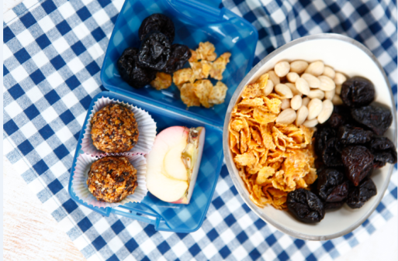
20 sztuk

Czas przygotowania:
10 minut

*obliczenia wykonane przez dietetyczkę mgr inż. Barbarę Dąbrowską-Górską

